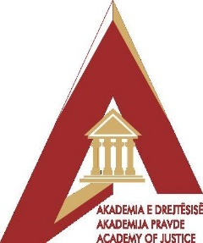
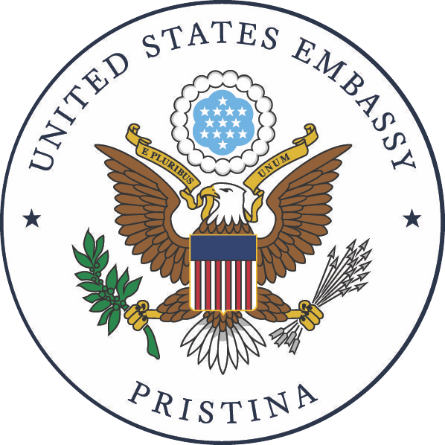

Shpallje

Akademia e Drejtësisë e Kosovës
Programi Trajnimi i Trajnuesve për shërbimet e ndërmjetësimit

Konkurs për pjesëmarrës

Akademia e Drejtësisë e Kosovës, në bashkëpunim me Ministrinë e Drejtësisë dhe Shërbimin Federal të Ndërmjetësimit dhe Pajtimit (FMCS) të SHBA-së, të mbështetur dhe të financuar nga Zyra për Çështje Ndërkombëtare të Narkotikëve dhe të Zbatimit të Ligjit (INL) pranë Ambasadës së SHBA-së, së bashku janë duke ndërmarrë përpjekje për të përmirësuar cilësinë e shërbimeve të ndërmjetësimit në Kosovë. FMCS është një agjenci e pavarur e qeverisë amerikane, e përbërë nga mbi 135 ndërmjetësues me orar të plotë, që veprojnë në emër të qeverisë amerikane për të zgjidhur konflikte nga një sërë fushash, duke përfshirë, punën, punësimin, politikat publike dhe lloje të tjera të kontesteve, si dhe për të ndërtuar kapacitetet e partnerëve ndërkombëtarë.

Ky projekt shumëvjeçar ka për synim të forcojë profesionin e ndërmjetësuesit në Kosovë. Projekti do të ndihmojë ADK-në të identifikojë, të trajnojë sipas standardeve më të larta dhe të mentorojë 10-15 ndërmjetësues trajnues në Kosovë. Këta individë do të bëhen ndërmjetësues/trajnues të specializuar të cilët do të jenë në gjendje të shërbejnë në kuadër të Akademisë së Drejtësisë së Kosovës si instruktorë për të gjitha fushat e zhvillimit të ndërmjetësuesve në Kosovë. Për më shumë informacion, ju lutemi të lexoni përshkrimin e bashkëngjitur njëfaqësh të projektit.

Kjo shpallje shërben si një konkurs për ndërmjetësuesit e interesuar të licencuar që të aplikojnë për këtë program trajnimi intensiv. Procesi për përzgjedhjen e 10-15 kandidatëve përfundimtarë do të zhvillohet në tri fazat e mëposhtme:
- 1) Të gjithë kandidatët e interesuar do të dorëzojnë një aplikim me shkrim që do të përfshijë vërtetimin e licencës, një biografi me një faqe, dy referenca ndërmjetësimi/trajnimi, një letër zotimi dhe një formular aplikimi online. Ky formular aplikimi do të shtrojë disa pyetje duke përfshirë arsyen pse dëshironi të bëheni pjesë e këtij kuadri, përvojën tuaj me trajnime dhe ndërmjetësim, si dhe detaje në lidhje me aktivitetin tuaj të mëparshëm në ndërmjetësim dhe trajnim. Nga ky konkurrim fillestar do të ngushtojmë listën e kandidatëve në 25-30 finalistë.
- 2) Ekipi i FMCS-së do të intervistojë finalistët e përzgjedhur përmes video-konferencës në dhjetor 2021.
- 3) Secili finalist do të ofrojë një segment trajnimi interaktiv 30-minutësh të drejtpërdrejtë dhe do të ndërmjetësojë një rast të simuluar komercial/civil. Si seanca e trajnimit ashtu edhe ndërmjetësimi i simuluar do të vëzhgohen nga ekipi i FMCS/INL/ADK, si dhe përfaqësues nga projekti ynë partner, Aktiviteti i USAID-it për Drejtësinë Komerciale (CJA).

Përzgjedhja e ndërmjetësuesve-trajnues përfundimtarë do të bazohet në rezultatet nga intervista dhe performanca në seancat e vëzhguara. Seancat e vëzhguara janë planifikuar të zhvillohen fizikisht nga fundi i janarit/fillimi i shkurtit.

Përse dëshironi të jeni pjesë e këtij kuadri të trajnerëve profesionistë të ndërmjetësimit? Të gjithë trajnerët e përzgjedhur do të marrin kredenciale nga Akademia e Drejtësisë e Kosovës, e cila do t’ju mundësojë të ofroni, dhe të paguheni për, një sërë trajnimesh për ndërmjetësuesit e tjerë në Kosovë. Të diplomuarit e këtij programi do të jenë kuadri i vetëm i ndërmjetësuesve-trajnues me kredenciale në Kosovë. Këto kredenciale do t’ju ndihmojnë gjithashtu në marketingun e praktikës suaj private të ndërmjetësimit.

- Programi TOT

- Objektivat: Të zhvillohen trajnues profesionistë për përgatitjen e ndërmjetësuesve të akredituar të Kosovës në të gjitha aspektet e punës së tyre. Programi TOT do të ngërthejë një metodologji mësimore që zbatohet për mësimin e të rriturve, zhvillimin e aftësive të prezantimit dhe lehtësimit, hartimin e kurseve, zhvillimin e plan-programit mësimor, përgatitjes së materialit të kursit dhe mbajtjes së trajnimeve pilote.

- Periudha e pritshme: mars 2022 deri në fund të 2024.

- Kohëzgjatja: 30-40 ditë, brenda një periudhe prej tetëmbëdhjetë muajsh, e ndarë në përafërsisht 4 seanca trajnimi nga 5-10 ditë secila duke përfshirë ofrimin e trajnimeve pilote, si dhe detyrat me shkrim me kohë të parashikuar përgatitore prej 15 deri në 20 orë ndërmjet seancave.

- Në varësi nga rezultatet e një vlerësimi të ndërmjetësuesve të përzgjedhur, mund të ofrohet trajnim shtesë/mentorim i avancuar përpara fillimit ose gjatë procesit TOT.

Pjesëmarrësit pritet të marrin pjesë në të gjitha seancat.

Procesi i përzgjedhjes për pjesëmarrësit do të bazohet në kriteret e mëposhtme:

- Aftësi të demonstruara ndërmjetësimi dhe trajnimi
- Njohuri gjuhësore në gjuhën shqipe ose serbe; anglishtja preferohet por nuk kërkohet
- Përvoja e trajnimit (nëse ka)
- Kredibiliteti si trajnues
- Reputacioni dhe legjitimiteti moral
- Motivimi personal
- Mendësia dhe qëndrimi i duhur ndaj zbatimit të qasjeve të mësimit për të rritur në zhvillimin e ndërmjetësuesit
- Zotimi ndaj Programit TOT
- Diversiteti gjinor
- Sigurimi i përfshirjes së përfaqësuesve nga komunitetet e ndryshme pakicë

Ekipi i FMCS-së do të udhëhiqet nga Pete Swanson, i cili personalisht ka trajnuar shumë ndërmjetësues gjatë viteve që nga ofrimi i ndërmjetësimit në Kosovë.

Ju lutemi mos ngurroni të na kontaktoni arianit.shabani@rks-gov.net nëse keni ndonjë pyetje.

Vegëzat për aplikim online mund të gjenden këtu: https://forms.office.com/r/npJEnSKcLd

Afati i fundit për aplikime është: 22.11.2021

Presim me kënaqësi bashkëpunimin tonë në këtë projekt novator që ka zgjuar shumë entuziazëm.

